Formate und andere Spezialitäten von Dokumenten Ich kann Dateiformate erkennen.

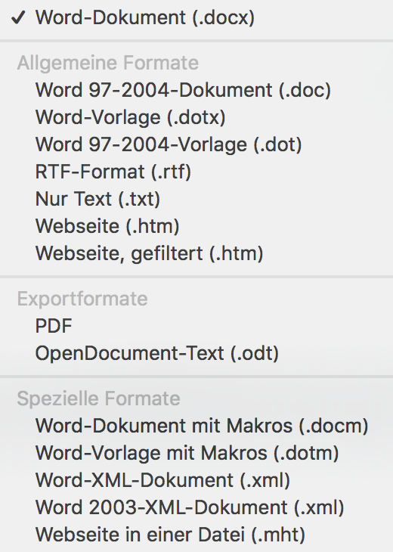Jedes Dokument hat ein Format, abhängig vom , mit dem es erstellt worden ist.
Das Format ist wie eine Sprache, die nur dieses Programm lesen kann. Wenn du ein Dokument abspeicherst, bestimmst du das Format und damit auch, wie es wieder geöffnet und „gelesen“ werden kann. Bei Speichern unter…
gibt dir Word 2016 folgende Möglichkeiten:

Dabei musst du dir folgende Frage stellen:
Was hat der für ein Programm?
(Alter und Art des Programms)
z.B.: Mit RTF kann ein Text auch von anderen Textprogrammen gelesen werden.
Soll der Leser das Dokument verändern können?
im PDF-Format wird der Empfänger alles genau gleich dargestellt sehen, wie du es geschrieben hast. Das Programm ist auf der ganzen Welt verfügbar und zum «Lesen» gratis erhältlich.
Verändern kann der Leser das Dokument nicht.
Oder wird das Dokument veröffentlicht?
Fürs Internet wählst du htm oder html.

In welchem Format ist wohl diese Seite geschrieben?

Jedes Format hat eine nach dem Punkt: Beispiel.doc / Beispiel.docx / Beispiel.pdf
Ändere diese Endungen nicht selber!

Häufige Formate sind: Merke dir die wichtigsten Dokumente-Endungen!
docx |  |  |  | Word vor 2010
pptx |  |  | jpg /jpeg
xlsx |  |  | gif / png
 | „Portable document Format“: Acrobat-Reader |  | mp3 / aac  mp4 /m4v
txt | von allen Computern lesbar |  | dmg | Komprimierte Daten  Für Programme aus dem Internet
Open (source)... sind nicht kommerzielle Programme: Das heisst, die Anbieter wollen mit dem Programm nicht Geld verdienen und arbeiten oft in der Freizeit. Bekannt als solche Programme/Anbieter sind beispielsweise: Open Office (.odt), Firefox (Mozilla),
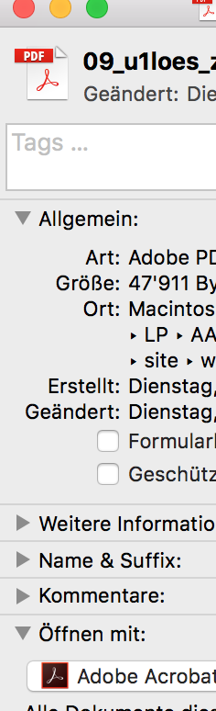
Gewisse Dateiformate brauchen mehr Speicherplatz als andere:
< < < / <
Diese Seite braucht als .doc 375KB, als txt 2KB, als pdf 195KB und als docx 267KB

Wenn du über ein Dokument etwas herausfinden willst, kannst du im Finder unter
Ablage Informationen auswählen (oder ⌘i). (siehe Bild rechts)
Probiere dies mit 3 verschiedenen Dateien aus! Was für Informationen findest du?

Was bedeuten die verschiedenen Speichergrössen?
1 GB = 1000 MB = 1 Mio KB / 1 TB = 1000 GB / 1 KB = 1000 B (Bytes)
GB = TB = KB =

